12.11.21.ТКБ-20 Практика. «Функциональные ряды».

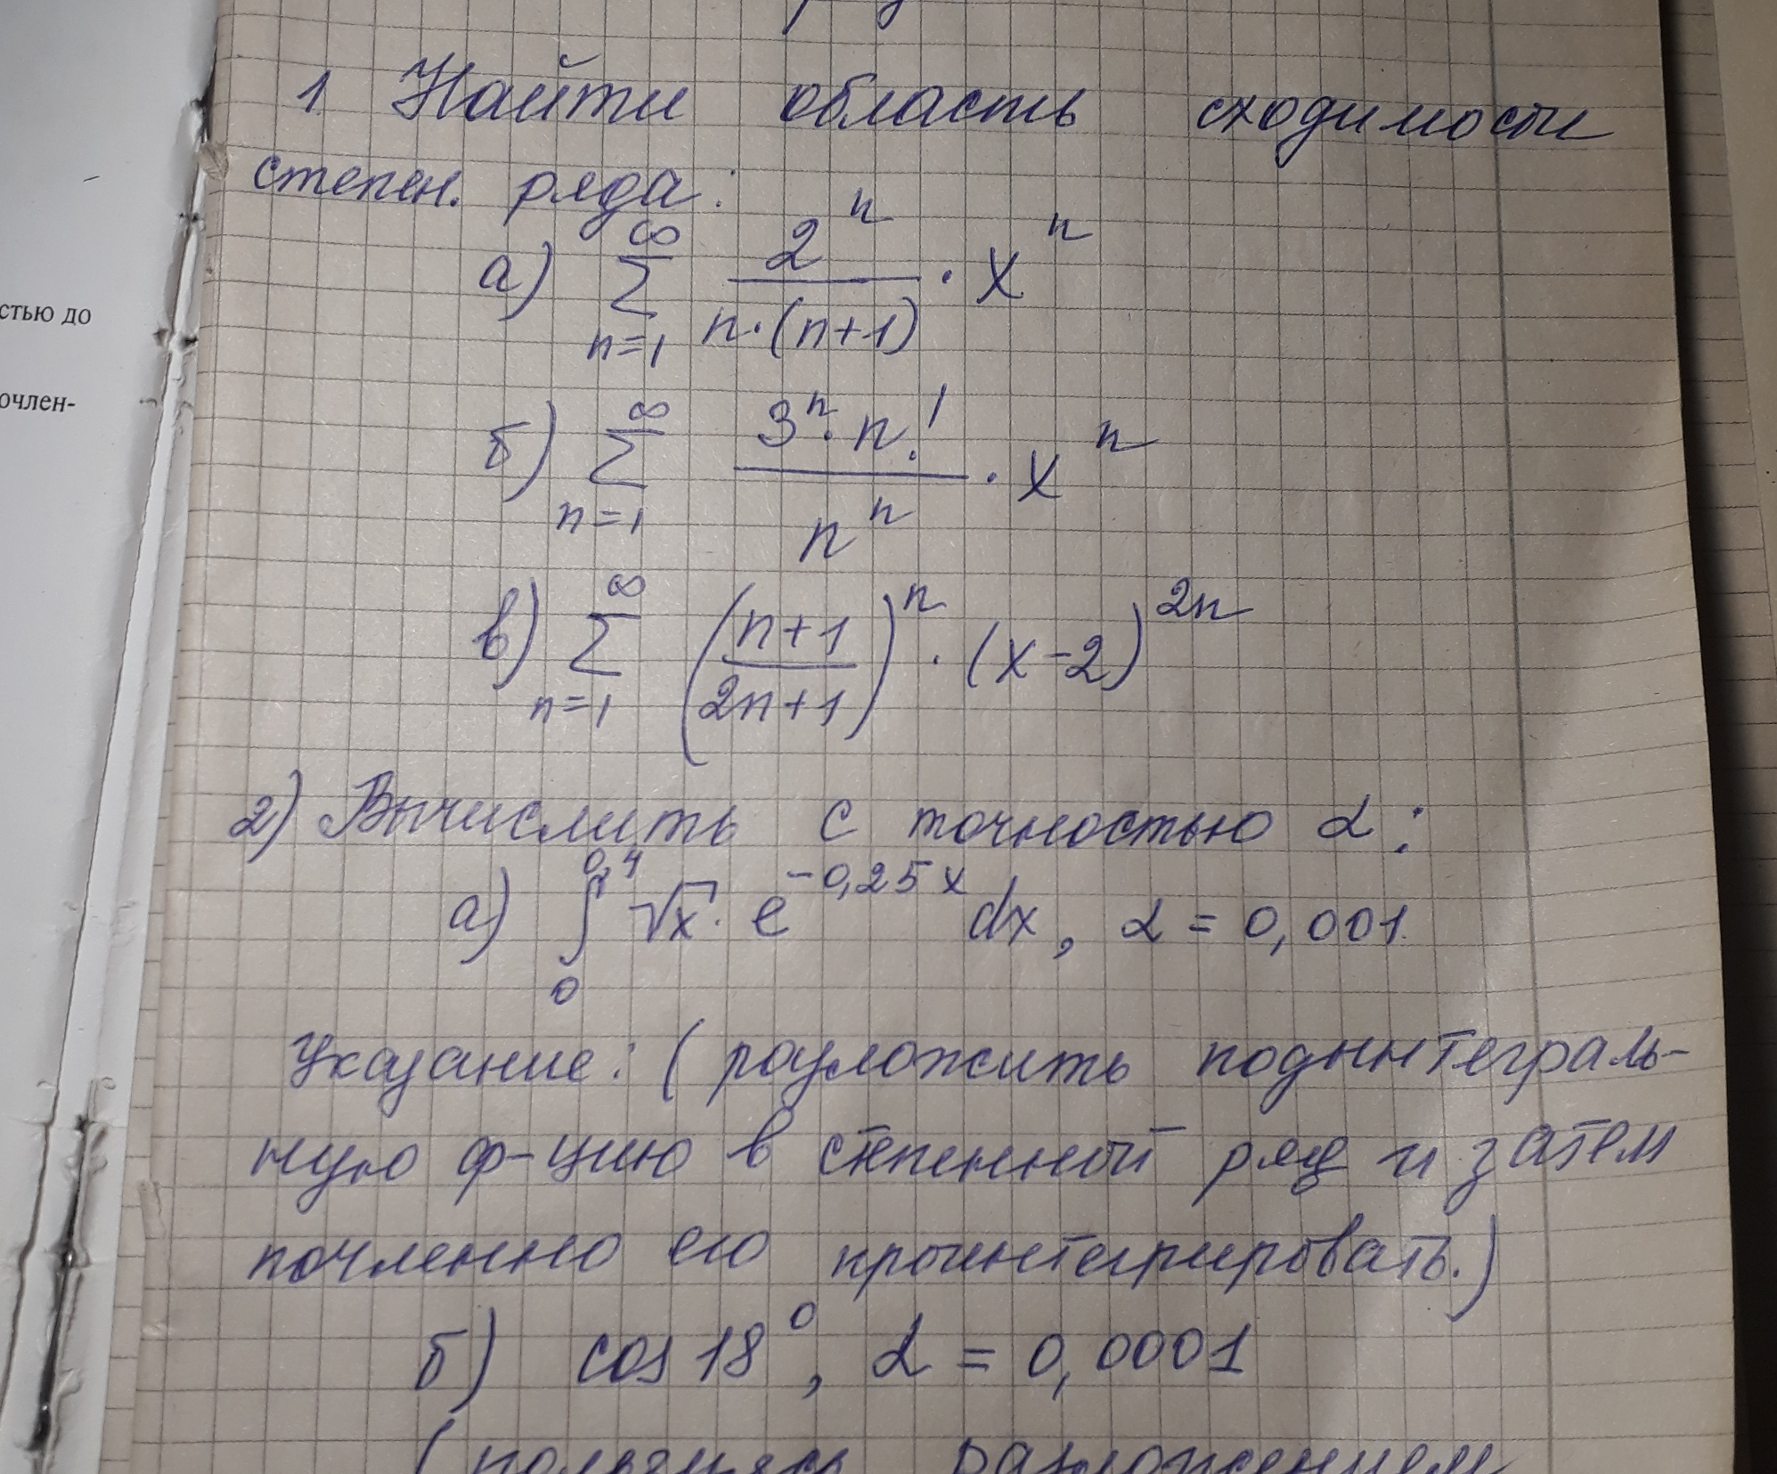

Задание для типового спрашивать у старосты.

